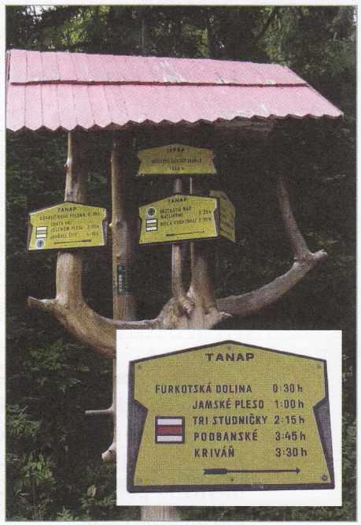

Na turistických trasách sa stretneme so smerovkami, ktoré šípkou určujú smer cesty. Je na nich udaný aj čas cesty, t.j. koľko by malo trvať, kým prídeme do cieľa.
Značenie nič nehovorí o tom, ako ďaleko je cieľ našej cesty. Predpokladá sa, že sa turista pri pohodlnej chôdzi pohybuje rýchlosťou 4 km/h. Teda ak je na smerovke napísané, že do cieľa našej cesty je 1 h 30 min chôdze, potom dĺžka našej cesty je približne 6 km/h.
Úvaha, ktorú má turista urobiť, je jednoduchá: Dráhu vypočíta tak, že rýchlosť chôdze vynásobí časom uvedeným na smerovke. Predpokladá sa, že turista sa bude pohybovať rovnomerne, pôjde približne rovnakou rýchlosťou, nebude robiť prestávky. Každý turista vie, že ide len o približné údaje.
Presnejšie možno odhadovať dráhu pri jazde autom. Ak predpokladáme, že pôjdeme po diaľnici stálou rýchlosťou napríklad 110 km/h, ľahko si spočítame, akú dráhu auto prejde za 1h, alebo 2h a pod. Na obrázku je znázornené auto, ktoré sa pohybuje rovnomerne po diaľnici.
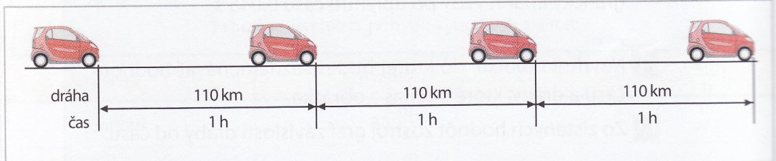

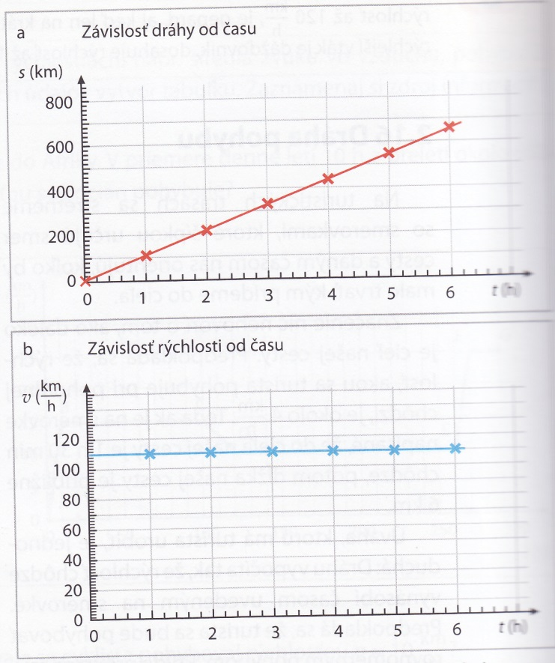
Na nasledujúcom obrázku je pohyb auta, zobrazený grafmi.
Vidíme, že grafom závislosti dráhy od času s(t) pri rovnomernom pohybe je priamka, ktorá stúpa (nemôže klesať, lebo prejdená dráha sa nemôže zmenšovať).

- Z grafu ďalej môžeme vyčítať, že dráha sa každú hodinu zmení rovnako, zväčší sa o 110 km. Dráha narastá rovnomerne s časom, dráha je priamoúmerná času.
- Potom viem ľahko určiť dráhu, ktorú auto prejde za dve hodiny, je to 220 km.
- Vieme určiť aj dráhu medzi druhou a štvrtou hodinou jazdy. Keďže uplynuli dve hodiny času, prešlo auto 220 km.
- Z grafu môžeme určiť, že auto prešlo za 6 hodín dráhu približne 650km, presne je to 660 km.
- Z grafu môžeme určiť, že auto prejde dráhu 600 km za približne 5 a pol hodiny.

Pri rovnomernom pohybe sa auto pohybuje stále rovnakou rýchlosťou. Každej hodnote času prislúcha tá istá hodnota rýchlosti 110 km/h. Grafom závislosti rýchlosti od času v(t) je priamka rovnobežná s osou x.
Dráhu rovnomerného pohybu vypočítame podľa vzťahu:
Dráha = rýchlosť . čas
S = v . t
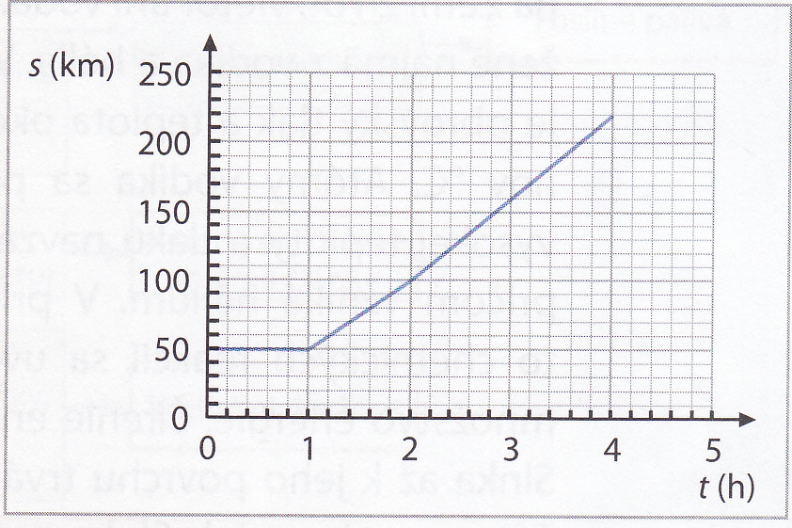
Porovnáme nasledujúci modrý graf závislosti dráhu od času s(t) s predchádzajúcim červeným.
Grafy majú rôzny tvar:
- Modrý je najprv rovnobežný s osou x a potom stúpa, červený len stúpa.
- Modrý sa začína v čase 0 h už na dráhe 50 km, červený sa začína v čase 0 h na dráhe 0 km.

Vysvetlime si, čo znamená tvar modrého grafu závislosti dráhy od času s(t):
- Graf je na začiatku rovnobežný s osou x, to znamená, že dráha sa nemení, auto stojí. Vieme určiť aj čas státia 1 h.
- Po 1h graf stúpa, to znamená, že dráha sa zväčšuje, auto je v pohybe. Medzi prvou a druhou hodinou prejde auto dráhu 50 km, ale medzi druhou a treťou hodinou prejde 60 km. Dráha sa nezväčšuje rovnomerne. Pohyb auta je nerovnomerný.
- Graf sa začína na dráhe 50 km, to znamená, že predtým, než sme začali merať čas, auto už prešlo 50 km.
Zopakujte si:
1. Uveďte príklad z bežného života, kde používame vzťah pre výpočet dráhy.
2. Aký tvar má graf závislosti dráhy od času s(t) pri rovnomernom pohybe?
3. Čo viete povedať o pohybe auta, ak graf závislosti dráhy od času s(t) je rovnobežný s osou x?
Použitá literatúra:
Fyzika pre 8. ročník základnej školy a 3. ročník gymnázia s osemročným štúdiom - doc. RNDr. Viera Lapitková, CSc., doc. RNDr. Václav Koubek, CSc., Mgr. Ľubica Morková
Zdroje obrazkov:
Fyzika pre 8. ročník základnej školy a 3. ročník gymnázia s osemročným štúdiom - doc. RNDr. Viera Lapitková, CSc., doc. RNDr. Václav Koubek, CSc., Mgr. Ľubica Morková

